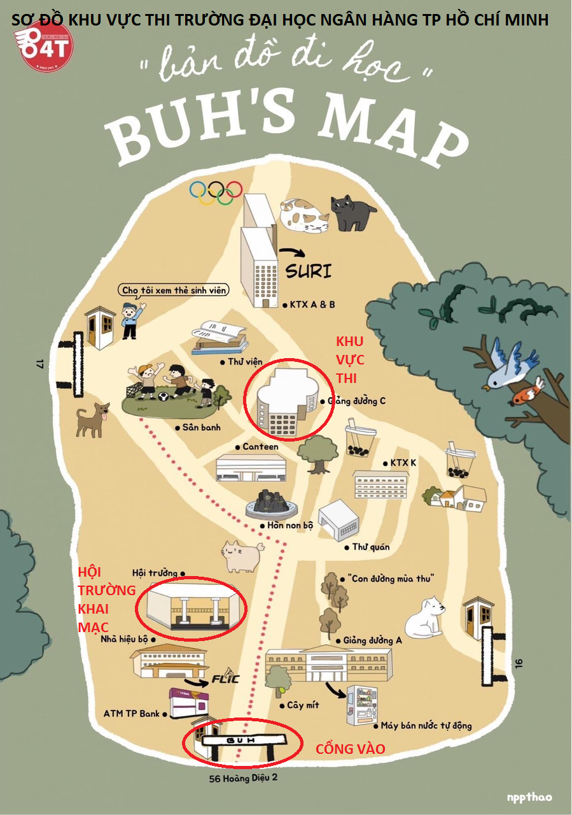

|  |  |
| --- | --- |
|  | |
| **HĐ TUYỂN DỤNG CÔNG CHỨC LOẠI C   CỦA NHNN NĂM 2022** | |
| |  | | --- | |  | |  |

**KHU VỰC THI TRẮC NGHIỆM**

**Địa điểm: Giảng đường C - Trường Đại học Ngân hàng TP Hồ Chí Minh**

**– Cơ sở Thủ Đức**

|  |  |  |
| --- | --- | --- |
| **Lầu** | **Phòng thi** | |
| **1** | **SẢNH THANG MÁY** |  |
| **2** | **Phòng C201** Phòng thi số 01 |
| **Phòng C203** Phòng thi số 02 |
| **Phòng C206** Phòng thi số 03 |
| **3** | **Phòng C301** Phòng thi số 04; 08 |
| **Phòng C304** Phòng thi số 05; 09 |
| **Phòng C305** Phòng thi số 06; 10 |
| **Phòng C306** Phòng thi số 07 |
| **Phòng C303** **PHÒNG HỘI ĐỒNG** |